Resolución del Pleno del Instituto de Transparencia, Acceso a la Información Pública y Protección de Datos Personales del Estado de México y Municipios, con domicilio en Metepec, Estado de México, a veintiuno de abril de dos mil veintiuno.
VISTO el expediente electrónico formado con motivo del recurso de revisión número 00740/INFOEM/IP/RR/2021, interpuesto por el C. xxxxxxxxxxxxxxxxxxxxxxxxxxxxxx xxxxxxxxxx, en lo subsecuente El Recurrente, en contra de la respuesta del Organismo Público Descentralizado para la Prestación de los Servicios de Agua Potable Alcantarillado y Saneamiento de Atizapán de Zaragoza por sus siglas S.A.P.A.S.A., en lo subsecuente El Sujeto Obligado, se procede a dictar la presente resolución.

A N T E C E D E N T E S D E L A S U N T O
PRIMERO. De la Solicitud de Información.
Con fecha veintitrés de febrero de dos mil veintiuno, El Recurrente, presentó a través del Sistema de Acceso a la Información Mexiquense (SAIMEX) ante El Sujeto Obligado, solicitud de acceso a la información pública, registrada bajo el número de expediente 00014/OASATIZARA/IP/2021, mediante la cual solicitó información en el tenor siguiente:
“SOLICITO LA INFORMACIÓN (PLAN DE OBRA, PRESUPUESTO, LICITACIONES, ESTUDIOS TOPOGRAFICOS, Y TODO LO RELACIONADO) RESPECTO A LA OBRA CONSISTENTE EN EL CAMBIO DE LA INFRAESTRUCTURA SANITARIA HE HIDRAULICA DE LAS CALLES 1A CDA DE HORNOS, RETORNO DE HORNOS, Y 2DA CRRADA DE HORNOS, COLONIA JUAN BOSCO, CP 52946, DE ATIZAPAN DE ZARAGOZA, HECHA ENNTRE EL MES DE NOVIEMBREDE 2020 Y EL MES DE DICIEMBRE DE 2021” [Sic]
Modalidad de entrega: A través del SAIMEX.

SEGUNDO. De la respuesta del Sujeto Obligado.
En el expediente electrónico SAIMEX, se aprecia que el veinticuatro de febrero de dos mil veintiuno, El Sujeto Obligado dio respuesta a la a la solicitud de información 00014/OASATIZARA/IP/2021, resulta de nuestro interés lo siguiente:
“Por este medio, reciba un cordial saludo y asimismo en referencia a su solicitud, hago de su conocimiento que conforme los oficios SAPASA/ADQyL/GGJI/34/2021 y SAPASA/SCyOH/0151/2021, este Organismo no ejecuto ni realizo alguna obra en el lugar y tiempo señalado” [Sic]

De forma complementaria, El Sujeto Obligado adjuntó el documento electrónico “oficio inc.pdf”, cuyo contenido se tiene por reproducido como si a la letra se insertase en virtud de que será materia de análisis en el considerando respectivo.

TERCERO. Del recurso de revisión.
Inconforme con la respuesta notificada por El Sujeto Obligado, El Recurrente interpuso el recurso de revisión, en fecha veinticuatro de febrero de dos mil veintiuno, el cual fue registrado en el sistema electrónico con el expediente número 00740/INFOEM/IP/RR/2021, en el cual arguye las siguientes manifestaciones:
Acto Impugnado:
“SAPASA/ADQyL/GGJI/34/2021” [Sic]

Razones o Motivos de Inconformidad:
“LA RESPUESTA SOLO ES EN EL SENTIDO DE QUE NO HAY DOCUEMENTO ALGUNO SOBRE UNA LICITACIÓN EN EL PERIODO DE TIEMPO DE NOVIEMBRE DE 2020 A ENERO DE 2021, SIN EMBARGO MI PETICIÓN FUE CLARA, LA OBRA FUE REALIZADA DURANTE ESE PERIODO, NUNCA MENCIONE QUE LA LICITACIÓN SI ES QUE LA HUBIERA FUERA EN ESE PERIODO, EN ESE SENTIDO LA BUSQUEDA DEBE DE SER EN UN PERIODO MAS AMPLIO, POR OTRA PARTE LA OBRA EN MENCION PUDO SER HECHA POR EL MISMO PERSONAL DEL ORGANISMO, POR LO QUE, TAMBIEN SE DEBIO DE HABER GIRADO OFICIOS SOLICITANDO LA INFORMACIÓN A DIVERSAS AREAS DEL ORGANISMO Y NO SOLO A LA COORDINACION DE ADQUISICIONES Y LICITACIONES.” [Sic]

CUARTO. Del turno del recurso de revisión.
Medio de impugnación que le fue turnado a la Comisionada Zulema Martínez Sánchez, por medio del sistema electrónico en términos del arábigo 185 fracción I de la Ley de Transparencia y Acceso a la información Pública del Estado de México y Municipios, del cual recayó acuerdo de admisión en fecha tres de marzo de dos mil veintiuno, determinándose en él, un plazo de siete días para que las partes manifestaran lo que a su derecho corresponda en términos del numeral ya citado.

QUINTO. De la etapa de instrucción.
Así, en la etapa de instrucción, de las constancias que obran en el expediente electrónico se advierte que en el expediente electrónico del recurso de revisión, El Sujeto Obligado rindió su informe justificado en fecha diez de marzo de dos mil veintiuno, mismo que fue puesto a la vista del Recurrente, el once de marzo del presente.
Por lo que una vez transcurrido el plazo establecido para que las partes manifestaran lo que a su derecho conviniera, en fecha diecinueve de marzo de dos mil veintiuno, se decretó el cierre de instrucción en términos del artículo 185 fracción VI de la Ley de Transparencia y Acceso a la Información Pública del Estado de México y Municipios, iniciando el término legal para dictar resolución definitiva del asunto.

C O N S I D E R A N D O
PRIMERO. De la competencia.
Este Instituto de Transparencia, Acceso a la Información Pública y Protección de Datos Personales del Estado de México, es competente para conocer y resolver el presente recurso de revisión interpuesto por El Recurrente conforme a lo dispuesto en los artículos 6, apartado A, fracción IV de la Constitución Política de los Estados Unidos Mexicanos, 5, párrafos vigésimo segundo, vigésimo tercero y vigésimo cuarto, fracción IV de la Constitución Política del Estado Libre y Soberano de México, 1, 2 fracción II, 13, 29, 36 fracciones II y III, 176, 178, 179 fracción I, 181 párrafo tercero, 182, 185, 188 y 194 de la Ley de Transparencia y Acceso a la Información Pública del Estado de México y Municipios, 9 fracciones I, XXIV, 11 y 14 fracción I del Reglamento Interior del Instituto de Transparencia, Acceso a la Información Pública y Protección de Datos Personales del Estado de México.
Aunado a lo anterior, este Órgano Garante estima pertinente realizar un pronunciamiento ya que consientes de la situación que se vive en la actualidad a fin de otorgarle a los ciudadanos herramientas ágiles y accesibles para el ejercicio de los derechos humanos que se tutelan, se considera que a pesar de las condiciones a las que nos enfrentamos, se cuentan con las herramientas técnicas y tecnológicas necesarias que eviten mermar el ejercicio de los derechos correspondientes, sin que ello implique el poner en riesgo el diverso derecho a la salud de todos los partícipes en los procesos que conllevan.

SEGUNDO. Sobre los alcances del recurso de revisión.
Derivado de la impugnación realizada, es preciso e importante señalar que el recurso de revisión inmerso en la Ley de Transparencia vigente en la entidad, tiene el fin y alcance que señalan los numerales 176, 179, 181 párrafo cuarto, 194 y 195 y demás aplicables de la Ley de Transparencia y Acceso a la Información Pública del Estado de México y Municipios vigente, el cual será analizado conforme a las actuaciones que obren en el expediente electrónico, con la finalidad de reparar cualquier posible afectación al derecho de acceso a la información pública y garantizando el principio rector de máxima publicidad.
TERCERO. Del estudio de las causas de improcedencia y sobreseimiento
Es menester resaltar que en el procedimiento de acceso a la información pública y de los medios de impugnación de la materia, se advierten diversos supuestos de procedibilidad que deben estudiarse con la finalidad de dar cumplimiento a los principios de legalidad y objetividad inmersos en el artículo 9 de Ley de Transparencia y Acceso a la Información Pública del Estado de México y Municipios, en correlación con la seguridad jurídica que debe generar lo actuado ante este Organismo garante.

Siendo una facultad legal entrar al estudio de las causas de improcedencia que hagan valer las partes o que se adviertan de oficio por este Resolutor; presupuestos procesales de inicio o trámite de un proceso que dotan de seguridad jurídica la resolución emitida por este organismo colegiado, máxime que se trata de una figura procesal adoptada en la ley de la materia, la cual permite dilucidar alguna causal que impida el estudio y resolución de un asunto en su fondo, cuando una vez admitido el recurso de revisión se advierta una causa de improcedencia que permita sobreseerlo. Estudio de causales de improcedencia que no son incompatibles con el derecho de acceso a la justicia, ya que éste no se coarta por regular causas de improcedencia y sobreseimiento con tales fines.
En primer término es necesario hacer alusión a la solicitud de información ya que de ella deriva por un lado el procedimiento de acceso a la información ante El Sujeto Obligado, y por otro lado la materia sobre la que versara el recurso de revisión ante este Órgano Garante; se resalta la innegable necesidad de interpretar el texto de las solicitud, porque no se podría entender el derecho de acceso a la información sin la existencia de solicitudes de información a la luz de su interpretación ya que ésta es la fuente de la materia objeto de la transparencia específica en cada recurso de revisión; es decir, no podemos establecer una materia o un tema como objeto de derecho de acceso a la información, si de la solicitud no se entiende o no se precisan temas o materias objetivas; por ello es de notoria importancia el trabajo de interpretación que se le dé a las solicitudes de información, ya que el sujeto obligado puede considerar una circunstancia en particular diversa a la que el particular objetivamente requiere.
Ya que el planteamiento del problema es de toral importancia, a efecto de determinar la intención o voluntad del Recurrente a la luz de la interpretación de la solicitud de información, y que puede generar de forma objetiva y material El Sujeto Obligado que se relacione con esa intención, respecto del presente asunto se realiza a continuación.
Una vez sentado lo anterior, al retomar y delimitar los requerimientos del ahora Recurrente, es preciso señalar que el particular señaló como elemento temporal “HECHA ENTRE EL MES DE NOVIEMBRE DE 2020 Y EL MES DE DICIEMBRE DE 2021”, no obstante lo anterior, formuló la solicitud de información el veintitrés de febrero de los corrientes, en consecuencia, el elemento temporal debe de ser concebido del uno de noviembre de dos mil veinte al veintitrés de febrero de dos mil veintiuno, lo anterior con fundamento en los numerales 13 y 181 cuarto párrafo de la Ley en materia, normatividad cuyo contenido literal es el siguiente:
“Artículo 13. El Instituto, en el ámbito de sus atribuciones, deberá suplir cualquier deficiencia para garantizar el ejercicio del derecho de acceso a la información.
Artículo 181. (…)
Durante el procedimiento deberá aplicarse la suplencia de la queja a favor del recurrente, sin cambiar los hechos expuestos, asegurándose de que las partes puedan presentar, de manera oral o escrita, los argumentos que funden y motiven sus pretensiones.” [Sic]

De esta manera, al retomar y delimitar los requerimientos del ahora Recurrente, de forma objetiva se precisa que versan en conocer la siguiente información:
- Plan de obra, presupuesto, licitaciones, estudios topográficos y todos los documentos vinculados con la obra referida en la solicitud de información 00014/OASATIZARA/IP/2021, ejecutada entre el periodo del uno de noviembre de dos mil veinte al veintitrés de febrero de dos mil veintiuno.

En este tenor, en alusión al requerimiento formulado por el particular, resulta oportuno traer a colación el organigrama del Sujeto Obligado, susceptible de ser consultado en la siguiente dirección electrónica:
https://www.ipomex.org.mx/ipo3/lgt/indice/OASATIZAPANDEZARAGOZA/art_92_ii_b/2.web

Sirven de sustento las siguientes imágenes ilustrativas:

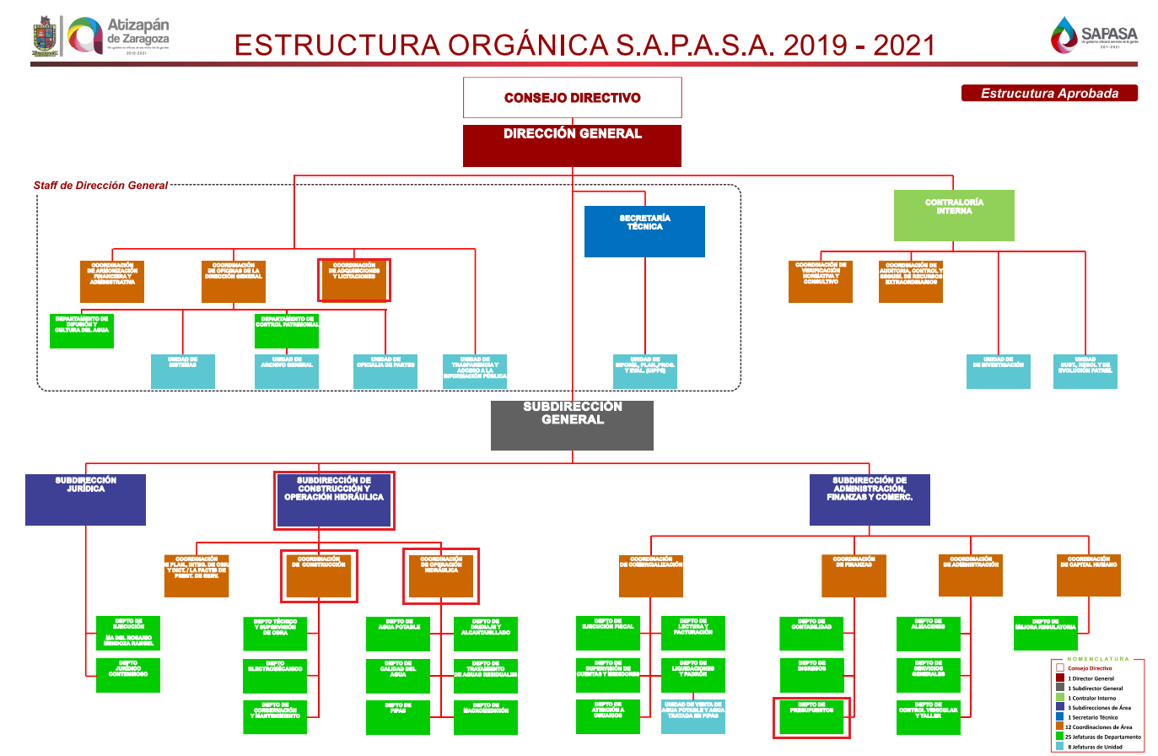

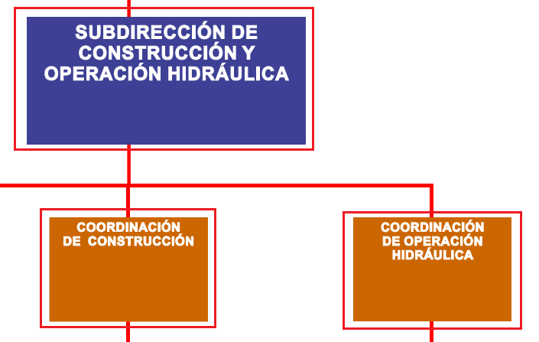



De lo expuesto con anterioridad, se desprende que El Sujeto Obligado se auxilia de diversas Unidades, Direcciones, Jefaturas y Departamentos para cumplir con sus fines y objetivos, resultando de nuestro interés la esfera competencial de la Coordinación de Adquisiciones y Licitaciones; Subdirección de Construcción y Operación Hidráulica (Subdirección de Operación, anteriormente); Coordinación de Construcción (Coordinación de Agua Potable, anteriormente); Coordinación de Operación Hidráulica (Coordinación de Control Hidráulico, anteriormente); y el Departamento de Presupuestos. En este tenor, resultan aplicables los artículos 74 y 75 del Bando Municipal del Sujeto Obligado, así como los numerales 65, fracción II y XIX a la XXVIII, 67, fracción I, 74, fracción I a la IV, 95, fracciones I, II y VIII, 104, fracción I del Reglamento Orgánico del Organismo Público Descentralizado para la Prestación de los Servicios de Agua Potable, Alcantarillado y Saneamiento del Municipio de Atizapán de Zaragoza, porciones normativas que disponen a la literalidad lo siguiente:
Bando Municipal de Atizapán de Zaragoza
“Artículo 74.- El Organismo Público Descentralizado para la Prestación de los Servicios de Agua Potable, Alcantarillado y Saneamiento del municipio de Atizapán de Zaragoza, conocido como S.A.P.A.S.A. cuenta con personalidad jurídica y patrimonio propios, así como de autonomía técnica y administrativa en el manejo de sus recursos, para lo cual podrá hacerse de los bienes que constituyan la infraestructura municipal necesaria para la prestación del servicio público teniendo a su cargo y bajo su responsabilidad la prestación, control y vigilancia de los servicios de suministro de agua potable, drenaje, alcantarillado, tratamiento y disposición de aguas residuales dentro del territorio municipal, con carácter de autoridad que expresamente le señalen las leyes del Estado de México, su reglamentación y demás disposiciones legales aplicables que tiendan a regular su funcionamiento y el de los servidores públicos que lo integran. La Administración del Organismo Público Descentralizado, estará a cargo de un Consejo Directivo y su correcta dirección a través del Director General, quien ejercerá las atribuciones y facultades que les confieren la normatividad aplicable.
Artículo 75.- Es atribución del Organismo Público Descentralizado para la Prestación de los Servicios de Agua Potable, Alcantarillado y Saneamiento del Municipio de Atizapán de Zaragoza, conocido como S.A.P.A.S.A., orientar y fomentar entre los usuarios del servicio, el valor sobre la cultura en el uso racional del agua, actividad que realizará a través de programas y campañas que generen en la ciudadanía una conciencia hacia el cuidado e importancia del vital líquido en el Municipio y su impacto a nivel mundial.” [Sic]

Reglamento Orgánico del Organismo Público Descentralizado para la Prestación de los Servicios de Agua Potable, Alcantarillado y Saneamiento del Municipio de Atizapán de Zaragoza
“Artículo 65.- La Subdirección de Operación del Organismo, estará a cargo de un(a) Titular denominado(a) “Subdirector de Operación”, quien para el desempeño de sus funciones, se auxiliará de las unidades administrativas necesarias, quien tendrá de manera enunciativa más no limitativa, las siguientes atribuciones:
(…)
II. Planear, ejecutar y supervisar los trabajos para la prestación del servicio de agua potable, así como su mantenimiento preventivo y correctivo;
(…)
XIX. Elaborar los proyectos de obra relacionados con los servicios que presta el Organismo;
XX. Coordinar, integrar, proponer y ejecutar el Programa Anual de Obra;
XXI. Supervisar la integración y custodiar los expedientes técnicos de obra por administración o por contrato;
XXII. Coadyuvar en los procedimientos de licitación para la contratación de obra;
XXIII. Integrar y aprobar los informes mensuales y anuales de la obra en proceso y terminada;
XXIV. Nombrar al servidor público adscrito a su área, que fungirá como residente de obra;
XXV. Custodiar la bitácora de obra;
XXVI. Llevar a cabo los procedimientos administrativos necesarios conforme a la Normatividad vigente e informar de los trabajos de obra al Director General y a las autoridades competentes;
XXVII. Integrar el informe mensual dirigido al Órgano Superior de Fiscalización, coordinando el proceso de trabajo con las áreas, conformando técnica y administrativamente la información en controles aplicados;
XXVIII. Coordinar la preparación de los expedientes técnicos de las obras realizadas, así como revisar y complementar las actas y documentos de las áreas; la integración de fotografías para el seguimiento de las obras y soporte de los avances, así como el empleo de los materiales;
Artículo 67.- La Coordinación de Agua Potable, estará a cargo de un(a) Titular denominado(a) “Coordinador(a) de Agua Potable” quien, para el desempeño de sus funciones tendrá de manera enunciativa más no limitativa, las siguientes atribuciones:
I. Programar, organizar y gestionar la construcción, rehabilitación y ampliación de la infraestructura hidráulica para su buen funcionamiento;
(…)
Artículo 74.- La Coordinación de Control Hidráulico, estará a cargo de un(a) Coordinador(a) de Unidad denominado(a) “Coordinador(a) de Control Hidráulico” quien, para el desempeño de sus funciones tendrá de manera enunciativa más no limitativa, las siguientes atribuciones:
I. Participar en la elaboración del Programa de Obra y su respectivo presupuesto;
II. Supervisar la planeación, programación, presupuestación y ejecución de las obras publicas y servicios relacionados que realice el organismo, incluyendo la conservación y mantenimiento de la infraestructura hidrosanitaria y que estas cumplan los requisitos que determine la ley en la materia;
III. Supervisar que la ejecución de la obra pública adjudicada y los servicios relacionados con ésta, se sujeten a las condiciones contratadas;
IV. Verificar la realización de los estudios y proyectos de construcción de las obras publicas prioritarias para el organismo;
(…)
Artículo 95.- El Departamento de Adquisiciones y Licitaciones, estará a cargo de un(a) Jefe(a) de Departamento denominado(a) “Jefe del Departamento de Adquisiciones y Licitaciones” quien, para el desempeño de sus funciones tendrá de manera enunciativa más no limitativa, las siguientes atribuciones:
I. Elaborar y actualizar el padrón de proveedores de bienes y servicios, así como el padrón de contratistas, conforme a la normatividad establecida;
II. Realizar los procedimientos de adquisición, para la contratación y/o de los bienes y servicios requeridos por las unidades administrativas del Organismo;
(…)
VIII. Conformar, resguardar y custodiar los expedientes técnicos de cada uno de los procesos de adjudicación, conforme a la normatividad establecida;
(…)
Artículo 104.- El Departamento de Presupuestos, estará a cargo de un(a) Titular denominado(a) “Jefe(a) del Departamento de Presupuestos” quien, para el desempeño de sus funciones tendrá de manera enunciativa más no limitativa, las siguientes atribuciones:
I. Elaborar de conformidad a la normatividad establecida por el Órgano Superior de Fiscalización del Estado de México, el Presupuesto de Ingresos y Egresos para cada ejercicio fiscal y sus modificaciones, para su sanción y aprobación por parte del Consejo, por conducto de la Coordinación de Tesorería;
(…)” [Sic]

De ahí que deba arribarse a la premisa de que la información requerida es susceptible de ser generada, poseída y administrada por El Sujeto Obligado, resultando ámbito de competencia de la Coordinación de Adquisiciones y Licitaciones; Subdirección de Construcción y Operación Hidráulica (Subdirección de Operación, anteriormente); Coordinación de Construcción (Coordinación de Agua Potable, anteriormente); Coordinación de Operación Hidráulica (Coordinación de Control Hidráulico, anteriormente); y el Departamento de Presupuestos.
De manera complementaria, conviene precisar que de acuerdo a la naturaleza de la información solicitada se concluye que ésta es de interés general y de alcance público, robustece lo anterior los artículos 24, fracción XII y 92, fracción XIX de la Ley de Transparencia y Acceso a la Información Pública del Estado de México y Municipios, porciones normativas que disponen a la literalidad lo siguiente:
“Artículo 24. Para el cumplimiento de los objetivos de esta Ley, los sujetos obligados deberán cumplir con las siguientes obligaciones, según corresponda, de acuerdo a su naturaleza:
XII. Publicar y mantener actualizada la información relativa a las obligaciones generales de transparencia previstas en la presente Ley o determinadas así por el Instituto, y en general aquella que sea de interés público;
Artículo 92. Los sujetos obligados deberán poner a disposición del público de manera permanente y actualizada de forma sencilla, precisa y entendible, en los respectivos medios electrónicos, de acuerdo con sus facultades, atribuciones, funciones u objeto social, según corresponda, la información, por lo menos, de los temas, documentos y políticas que a continuación se señalan:
(…)
XXIX. La información sobre los procesos y resultados sobre procedimientos de adjudicación directa, invitación restringida y licitación de cualquier naturaleza, incluyendo la versión pública del expediente respectivo y de los contratos celebrados, que deberán contener, por los menos, lo siguiente:
a) De licitaciones públicas o procedimientos de invitación restringida:
1) La convocatoria o invitación emitida, así como los fundamentos legales aplicados para llevarla a cabo;
2) Los nombres de los participantes o invitados;
3) El nombre del ganador y las razones que lo justifican;
4) El área solicitante y la responsable de su ejecución;
5) Las convocatorias e invitaciones emitidas;
6) Los dictámenes y fallo de adjudicación;
7) El contrato y, en su caso, sus anexos;
8) Los mecanismos de vigilancia y supervisión, incluyendo en su caso, los estudios de impacto urbano y ambiental, según corresponda;
9) La partida presupuestal, de conformidad con el clasificador por objeto del gasto, en el caso de ser aplicable;
10) Origen de los recursos especificando si son federales, estatales o municipales, así como el tipo de fondo de participación o aportación respectiva;
11) Los convenios modificatorios que, en su caso, sean firmados, precisando el objeto y la fecha de celebración;
12) Los informes de avance físico y financiero sobre las obras o servicios contratados; 13) El convenio de terminación; y
14) El finiquito.
b) De las adjudicaciones directas:
1) La propuesta enviada por el participante;
2) Los motivos y fundamentos legales aplicados para llevarla a cabo;
3) La autorización del ejercicio de la opción;
4) En su caso, las cotizaciones consideradas, especificando los nombres de los proveedores y sus montos;
5) El nombre de la persona física o jurídica colectiva adjudicada;
6) La unidad administrativa solicitante y la responsable de su ejecución;
7) El número, fecha, el monto del contrato y el plazo de entrega o de ejecución de los servicios u obra;
8) Los mecanismos de vigilancia y supervisión, incluyendo, en su caso, los estudios de impacto urbano y ambiental, según corresponda;
9) Los informes de avance sobre las obras o servicios contratados;
10) El convenio de terminación; y
11) El finiquito.
(…)” [Sic]

Así la Ley de Transparencia y Acceso a la Información Pública del Estado de México y Municipios en el artículo 92, fracción XIX, señala que la información solicitada respecto de licitaciones se trata de una obligación de transparencia común, esto es, información que por su naturaleza es pública y que los sujetos obligados deben poner a disposición del público de manera permanente y por tanto deberán mantenerla actualizada.
Robustece lo anterior las siguientes imágenes ilustrativas, correspondientes a la tabla de aplicabilidad del Sujeto Obligado, susceptible de ser consultada en la siguiente dirección electrónica:
https://www.infoem.org.mx/es/contenido/transparencia/directorio-de-sujetos-obligados
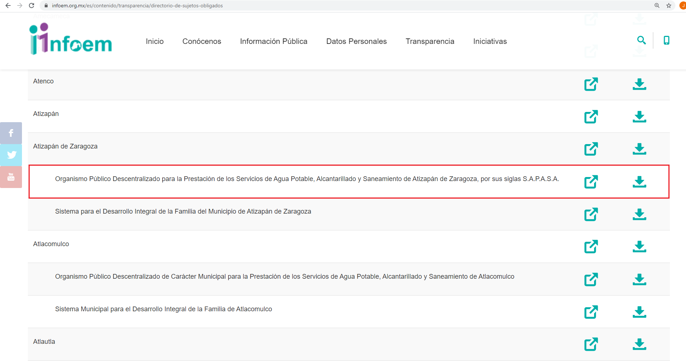

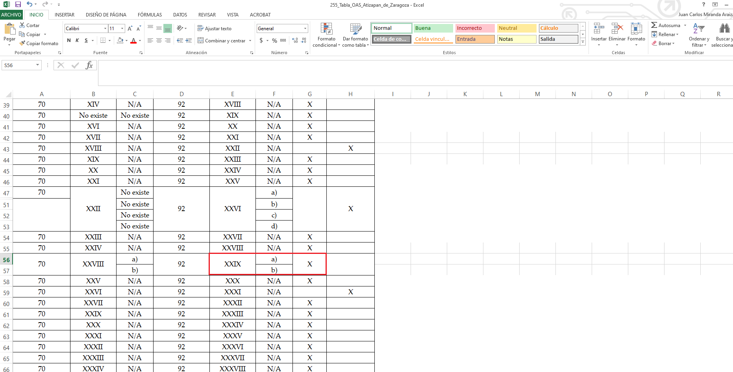
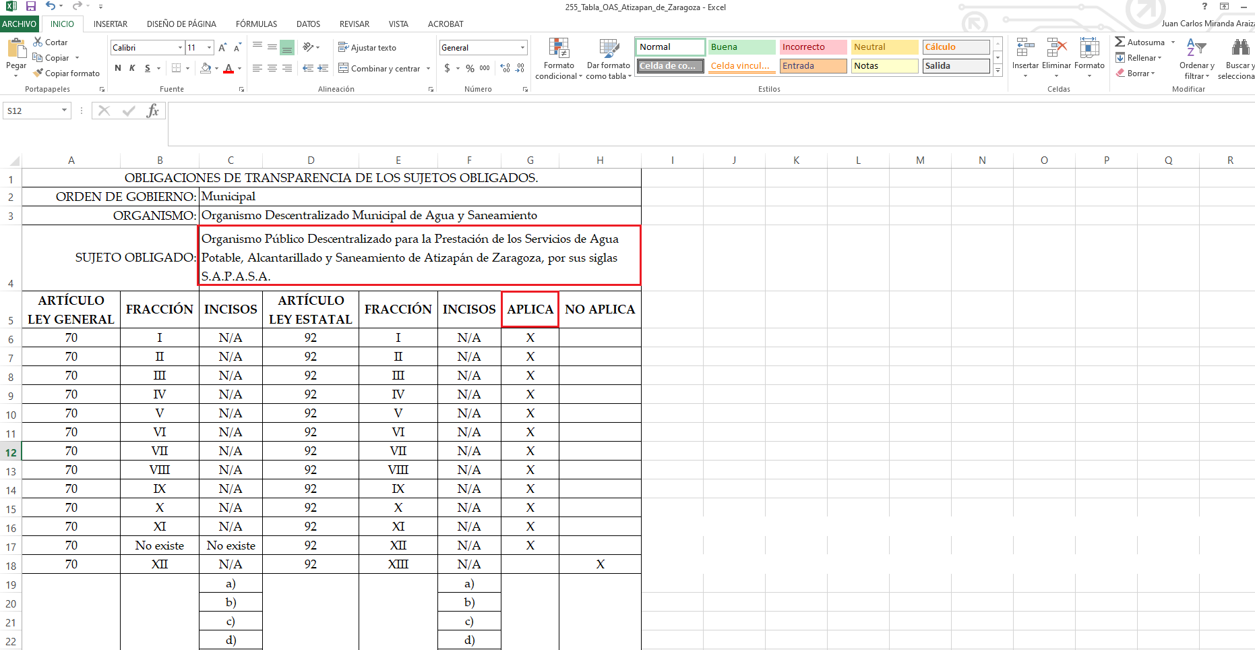
En suma, la información requerida por la particular es susceptible de ser generada, poseida y administrada por El Sujeto Obligado. Una vez sentado lo anterior, como se mencionó en el antecedente segundo, El Sujeto Obligado en fecha veinticuatro de febrero de dos mil veintiuno, rindió su respuesta a la solicitud de información formulada por el particular, adjuntando para tal efecto lo siguiente:
- “oficio inc.pdf”: Compila lo siguiente:
- Oficio SAPASA/ADQyL/GGJI/34/2021 signado por el Coordinador de Adquisiciones y Licitaciones y dirigido al Titular de la Unidad de Transparencia, en lo medular refiere que no se ha generado o recibido documento alguno relacionado con el requerimiento formulado mediante la solicitud de información 00014/OASATIZARA/IP/2021; de fecha veintitres de febrero de dos mil veintiuno.
- Oficio SAPASA/SCyOH/0151/2021 signado por el Subdirector de Construcción y Operación Hidraulica y dirigido al Titular de la Unidad de Transparencia, en lo medular refiere que no se contrató, ni ejecutó ninguna obra nueva o de rehabilitación de la infraestructura hidrosanitaria en la dirección referida por el particular; de fecha veinticuatro de febrero de dos mil veintiuno.

Inconforme con la respuesta rendida por El Sujeto Obligado, El Recurrente interpuso recurso de revisión en fecha veinticuatro de febrero, admitiéndose el tres de marzo, ambos de dos mil veintiuno. Señalando como razones o motivos de inconformidad:
“LA RESPUESTA SOLO ES EN EL SENTIDO DE QUE NO HAY DOCUEMENTO ALGUNO SOBRE UNA LICITACIÓN EN EL PERIODO DE TIEMPO DE NOVIEMBRE DE 2020 A ENERO DE 2021, SIN EMBARGO MI PETICIÓN FUE CLARA, LA OBRA FUE REALIZADA DURANTE ESE PERIODO, NUNCA MENCIONE QUE LA LICITACIÓN SI ES QUE LA HUBIERA FUERA EN ESE PERIODO, EN ESE SENTIDO LA BUSQUEDA DEBE DE SER EN UN PERIODO MAS AMPLIO, POR OTRA PARTE LA OBRA EN MENCION PUDO SER HECHA POR EL MISMO PERSONAL DEL ORGANISMO, POR LO QUE, TAMBIEN SE DEBIO DE HABER GIRADO OFICIOS SOLICITANDO LA INFORMACIÓN A DIVERSAS AREAS DEL ORGANISMO Y NO SOLO A LA COORDINACION DE ADQUISICIONES Y LICITACIONES.” [Sic]

De manera adicional, como fue mencionado en el antecedente quinto, en fecha diez de marzo del presente, El Sujeto Obligado rindió su informe justificado, adjuntando para tal efecto lo siguiente:
- “informe justificatorio y anexos.pdf”: Compila lo siguiente:
- Oficio SAPASA/UT/LADH/071/2021 signado por el Titular de la Unidad de Transparencia y dirigido a la Comisionada Ponente, en lo medular expone diversos antecedentes, asimismo, reitera la inexistencia fáctica de la información solicitada, refiriendo adjuntar múltiples oficios signados por diversos sujetos habilitados competentes; de fecha diez de marzo de dos mil veintiuno.
- Oficio SAPASA/PRESUP/NEM/30/2021 signado por la Jefa del Departamento de Presupuestos y dirigido al Titular de la Unidad de Transparencia, en lo medular informa que no se ha emitido suficiencia presupuestal para la obra referida por el particular en la solicitud de información 00014/OASATIZARA/IP/2021, por no contar con información alguna sobre dicho proyecto; de fecha ocho de marzo de dos mil veintiuno.
- Oficio SAPASA/ADQyL/GGJI/053/2021 signado por el Coordinador de Adquisiciones y Licitaciones y dirigido al Titular de la Unidad de Transparencia, en sintesis refiere que ratifica la respuesta primigenia, al no haber generado o recibido documento alguno respecto de la obra referida en la solicitud de información, por lo que en sus archivos no existe documentación alguna vinculada con lo solicitado por el recurrente; de fecha nueve de marzo de dos mil veintiuno.
- Oficio SAPASA/SCyOH/0212/2021 signado por el Subdirector de Construcción y Operación Hidráulica y dirigido al Titular de la Unidad de Transparencia, en términos generales alude que el organismo operador no contrató ni ejecutó ninguna obra nueva o de rehabilitación de la infraestructura hidrosanitaria en la dirección citada por el solicitante; de fecha veinticuatro de febrero de dos mil veintiuno.

En atención a lo referido previamente, resulta necesario señalar que mediante respuesta e informe justificado, El Sujeto Obligado hizo del conocimiento del Recurrente que no cuenta con la información que resulta de su interés; destacando entonces que el Pleno de este Organismo Garante, ha sostenido que ante la presencia de un hecho negativo, resultaría innecesaria una declaratoria de inexistencia en términos de 19, 169 y 170 de la Ley de Transparencia y Acceso a la Información Pública del Estado de México y Municipios, y ante un hecho negativo resulta aplicable la siguiente tesis:
“HECHOS NEGATIVOS, NO SON SUSCEPTIBLES DE DEMOSTRACION.
Tratándose de un hecho negativo, el Juez no tiene por qué invocar prueba alguna de la que se desprenda, ya que es bien sabido que esta clase de hechos no son susceptibles de demostración.” [Sic]

En virtud de lo anterior, a toda luz se desprende que las actuaciones rendidas por El Sujeto Obligado se encuentran dotadas de los principios de congruencia y exhaustividad, al haber garantizado plenamente el derecho de acceso a la información pública. Robustece lo anterior el criterio 02/17 del Instituto Nacional de Transparencia, Acceso a la Información y Protección de Datos Personales que dispone a la literalidad lo siguiente:
“CONGRUENCIA Y EXHAUSTIVIDAD. SUS ALCANCES PARA GARANTIZAR EL DERECHO DE ACCESO A LA INFORMACIÓN.
De conformidad con el artículo 3 de la Ley Federal de Procedimiento Administrativo, de aplicación supletoria a la Ley Federal de Transparencia y Acceso a la Información Pública, en términos de su artículo 7; todo acto administrativo debe cumplir con los principios de congruencia y exhaustividad. Para el efectivo ejercicio del derecho de acceso a la información, la congruencia implica que exista concordancia entre el requerimiento formulado por el particular y la respuesta proporcionada por el sujeto obligado; mientras que la exhaustividad significa que dicha respuesta se refiera expresamente a cada uno de los puntos solicitados. Por lo anterior, los sujetos obligados cumplirán con los principios de congruencia y exhaustividad, cuando las respuestas que emitan guarden una relación lógica con lo solicitado y atiendan de manera puntual y expresa, cada uno de los contenidos de información.
Expedientes: RRA 0003/16 Comisión Nacional de las Zonas Áridas. 29 de junio de 2016. Por unanimidad. Comisionado Ponente Oscar Mauricio Guerra Ford.
RRA 0100/16. Sindicato Nacional de Trabajadores de la Educación. 13 de julio de 2016. Por unanimidad. Comisionada Ponente Areli Cano Guadiana.
RRA 1419/16 Secretaría de Educación Pública. 14 de septiembre de 2016. Por unanimidad. Comisionado Ponente Rosendoevgueni Monterrey Chepov.” [Sic]

Por lo que hace a las causas de sobreseimiento contenidas en el artículo 192 de la Ley de Transparencia y Acceso a la Información Pública del Estado de México y Municipios, es oportuno señalar que estos requisitos privilegian la existencia de elementos de fondo, tales como el desistimiento o fallecimiento del Recurrente o que el Sujeto Obligado modifique el acto; de ahí que la actualización de alguno de éstos trae como consecuencia que el medio de impugnación se concluya sin que se analice el objeto de estudio planteado, es decir se sobresea.
Por otra parte, la doctrina del sobreseimiento provoca que un procedimiento se suspenda o se resuelva en definitiva sin que se entre al estudio de los agravios o motivos de inconformidad. Este mismo criterio es compartido por el más alto tribunal del país en múltiples jurisprudencias, por lo que a continuación se agrega una de ellas que sirve como orientador en esta resolución:
“SOBRESEIMIENTO EN EL JUICIO DE AMPARO DIRECTO. IMPIDE EL ESTUDIO DE LAS VIOLACIONES PROCESALES PLANTEADAS EN LOS CONCEPTOS DE VIOLACIÓN.
El sobreseimiento en el juicio de amparo directo provoca la terminación de la controversia planteada por el quejoso en la demanda de amparo provoca la terminación de la controversia planteada por el quejoso en la demanda de amparo, sin hacer un pronunciamiento de fondo sobre la legalidad o ilegalidad de la sentencia reclamada. Por consiguiente, si al sobreseerse en el juicio de amparo no se pueden estudiar los planteamientos que se hacen valer en contra del fallo reclamado, tampoco se deben analizar las violaciones procesales propuestas en los conceptos de violación, dado que, la principal consecuencia del sobreseimiento es poner fin al juicio de amparo sin resolver la controversia en sus méritos.
SÉPTIMO TRIBUNAL COLEGIADO EN MATERIA CIVIL DEL PRIMER CIRCUITO.
Amparo directo 699/2008. Mariana Leticia González Steele. 13 de noviembre de 2008. Unanimidad de votos. Ponente: Sara Judith Montalvo Trejo. Secretario: Arnulfo Mateos García.” [Sic]

De este modo, se puede deducir que en las resoluciones dictadas por el Pleno de este Instituto, en las que se decreta el sobreseimiento de un recurso de revisión por la actualización de alguno de los supuestos jurídicos contemplados en el artículo 192 de la Ley de Transparencia y Acceso a la Información Pública del Estado de México y Municipios, nos encontramos ante un sobreseimiento definitivo toda vez que pone fin al procedimiento sin entrar al estudio de fondo del mismo.
Para los efectos de esta resolución, resulta oportuno precisar los alcances jurídicos de la fracción III de la disposición legal transcrita. Así, procede el sobreseimiento del recurso de revisión cuando el Sujeto Obligado:
- Modifique el acto impugnado: Se actualiza cuando el Sujeto Obligado después de haber otorgado una respuesta y hasta antes de dictada la resolución del recurso de revisión, emite una diversa en la que subsane las deficiencias que hubiere tenido.

Las consecuencias jurídicas de esta modificación es que el recurso de revisión interpuesto quede sin efectos o sin materia y se procure la debida tutela del Derecho de Acceso a la Información Pública. Un acto impugnado queda sin efectos, cuando aun existiendo jurídicamente, no genera consecuencia legal alguna; queda sin materia, cuando ha sido satisfecha la pretensión del particular, ya sea porque se hizo la entrega de la información solicitada o porque se completó la misma.
En este tenor, se advierte que El Sujeto Obligado con la información enviada a este Órgano Garante, modifica el acto que le dio origen al recurso de revisión, por lo que trae como consecuencia que el mismo quede sin materia, actualizándose de este modo, la hipótesis jurídica contenida en la fracción III del artículo 192.
De este modo, cuando El Sujeto Obligado, antes de que se dicte resolución definitiva, entrega la información solicitada o completa la respuesta que en un momento fue incompleta o no correspondió con lo solicitado; el recurso de revisión que al efecto se haya interpuesto queda sin materia lo que imposibilita el estudio de fondo de la litis planteada, debido a que la afectación en su esfera de derechos fue restituida por la propia autoridad que emitió el acto de impugnación.
Por lo tanto, para que se actualice el sobreseimiento de un recurso de revisión, El Sujeto Obligado puede entregar o completar la información al momento de rendir su informe de justificación dentro de los siete días previstos para manifestar lo que a su derecho convenga.
En mérito de lo expuesto en líneas anteriores, resultan fundados los motivos de inconformidad que arguye El Recurrente en su medio de impugnación que fue materia de estudio, por ello con fundamento en el artículo 186 fracción I, en concordancia con el 192 fracción III de la Ley de Transparencia y Acceso a la Información Pública del Estado de México y Municipios, se SOBRESEE el recurso de revisión 00740/INFOEM/IP/RR/2021, que ha sido materia del presente fallo.
Por lo antes expuesto y fundado es de resolverse y;

SE RESUELVE
PRIMERO. Se SOBRESEE el recurso de revisión número 00740/INFOEM/IP/RR/2021, porque al modificar la respuesta el recurso de revisión quedó sin materia en términos del Considerando TERCERO de la presente resolución.

SEGUNDO. Notifíquese vía SAIMEX la presente resolución al Titular de la Unidad de Transparencia del SUJETO OBLIGADO.

TERCERO. NOTIFÍQUESE al RECURRENTE la presente resolución vía SAIMEX, y hágase de su conocimiento que en caso de que considere que le cause algún perjuicio, podrá promover el Juicio de Amparo en los términos de las leyes aplicables, de acuerdo a lo estipulado por el artículo 196, de la Ley de Transparencia y Acceso a la Información Pública del Estado de México y Municipios.

ASÍ LO RESUELVE, POR MAYORÍA DE VOTOS, EL PLENO DEL INSTITUTO DE TRANSPARENCIA, ACCESO A LA INFORMACIÓN PÚBLICA Y PROTECCIÓN DE DATOS PERSONALES DEL ESTADO DE MÉXICO Y MUNICIPIOS, CONFORMADO POR LOS COMISIONADOS ZULEMA MARTÍNEZ SÁNCHEZ, EVA ABAID YAPUR (AUSENCIA JUSTIFICADA), JOSÉ GUADALUPE LUNA HERNÁNDEZ, JAVIER MARTÍNEZ CRUZ Y LUIS GUSTAVO PARRA NORIEGA EN LA DÉCIMA TERCERA SESIÓN ORDINARIA CELEBRADA EL VEINTIUNO DE ABRIL DE DOS MIL VEINTIUNO, ANTE EL SECRETARIO TÉCNICO DEL PLENO, ALEXIS TAPIA RAMÍREZ.

OSAM/JCMA

IMPROCEDENCIA Y SOBRESEIMIENTO EN EL JUICIO DE AMPARO. LAS CAUSAS PREVISTAS EN LOS ARTÍCULOS 73 Y 74 DE LA LEY DE LA MATERIA, RESPECTIVAMENTE, NO SON INCOMPATIBLES CON EL ARTÍCULO 25.1 DE LA CONVENCIÓN AMERICANA SOBRE DERECHOS HUMANOS. Del examen de compatibilidad de los artículos 73 y 74 de la Ley de Amparo con el artículo 25.1 de la Convención Americana sobre Derechos Humanos no se advierte que el derecho interno desatienda los estándares que pretenden proteger los derechos humanos en dicho tratado, por regular causas de improcedencia y sobreseimiento que impiden abordar el estudio de fondo del asunto en el juicio de amparo, en virtud de que el propósito de condicionar el acceso a los tribunales para evitar un sobrecargo de casos sin mérito, es en sí legítimo, por lo que esa compatibilidad, en cuanto a los requisitos para la admisibilidad de los recursos dependerá, en principio, de los siguientes criterios: no pueden ser irracionales ni de tal naturaleza que despojen al derecho de su esencia, ni discriminatorios y, en el caso, la razonabilidad de esas causas se justifica por la viabilidad de que una eventual sentencia concesoria tenga un ámbito de protección concreto y no entre en conflicto con el orden jurídico, no son de tal naturaleza que despojen al derecho de su esencia ni tampoco son discriminatorias, pues no existe alguna condicionante para su aplicabilidad, en función de cuestiones personales o particulares del quejoso. Por tanto, las indicadas causas de improcedencia y sobreseimiento no son incompatibles con el citado precepto 25.1, pues no impiden decidir sencilla, rápida y efectivamente sobre los derechos fundamentales reclamados como violados dentro del juicio de garantías.

